# Wie das Immunsystem für unsere Gesundheit kämpft

私たちの健康のために戦う免疫系

DW Datum 16.01.2018

<https://www.dw.com/de/wie-das-immunsystem-f%C3%BCr-unsere-gesundheit-k%C3%A4mpft/l-42165991>

2018-01-16 Wie das Immunsystem.docx

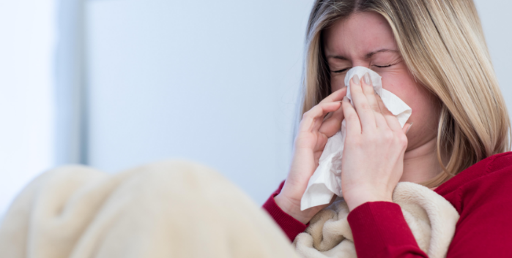

**Wie das Immunsystem für unsere Gesundheit kämpft**

Besonders im Winter sind viele Menschen oft erkältet und die Gefahr, sich anzustecken, ist besonders groß. Unser Immunsystem kämpft dann dafür, dass wir gesund bleiben oder schnell wieder gesund werden.

Winterzeit ist Erkältungszeit: Eine Frau in der Bahn hustet, der Partner hat Halsschmerzen, ein Kollege putzt sich ständig die Nase. Keime sind auf Computertastaturen, Telefonen und Türklinken. Wie lange Keime dort bleiben und wie lange man sich anstecken kann, ist nicht ganz klar. Ärzte empfehlen, sich regelmäßig die Hände mit Seife zu waschen.

Denn bevor es die Keime in unseren Körper schaffen, müssen sie äußere Barrieren des Körpers überwinden. Vor allem unsere Haut schützt uns davor. Aber auch die Schleimhäute in Mund und Nase sorgen dafür, dass es Keime schwer haben, in den Körper zu gelangen. Haben sie es schließlich doch in unseren Körper geschafft, kämpft unser Immunsystem rund um die Uhr gegen diese Feinde.

Ein Teil unseres Immunsystems ist angeboren. Dieses kann besonders schnell und effizient reagieren. Abwehrzellen verteilen sich über das Blut im ganzen Körper. Sie finden dann die Bakterien und Viren, die in den Körper gelangt sind, und machen sie unschädlich. Dabei ist das angeborene Immunsystem aber nicht auf bestimmte Erreger spezialisiert und hilft deshalb nicht immer.

Für Bakterien oder Viren, die es geschafft haben, in unserem Körper zu bleiben, gibt es den Teil unseres Immunsystems, der von jedem Menschen erworben wird. Er reagiert erst nach vier bis sieben Tagen und kämpft dann gegen bestimmte Erreger. Dabei kann sich dieses Immunsystem an Erreger erinnern und sie wiedererkennen. Das erworbene Immunsystem weiß dann schnell, was zu tun ist, und kann auf die Infektion reagieren. Manche Krankheiten bekommen wir deshalb auch nur einmal im Leben.

## Glossar

* Erkältung, -en (f.) — eine Krankheit mit Schnupfen und Husten
* sich die Nase putzen — z. B. sich bei Schnupfen mit einem Taschentuch die Nase säubern
* Keim, -e (m.) — hier: etwas, das Krankheiten erzeugt
* Türklinke, -n (f.) — der Teil einer Tür, den man nach unten drückt, um die Tür zu öffnen
* sich bei jemanden an│stecken — eine Krankheit von jemandem bekommen
* Barriere, -n (f.) — etwas, das den Zugang zu etwas schwierig macht; das Hindernis
* (etwas) überwinden — hier: es über ein Hindernis schaffen
* Schleimhaut, -häute (f.) — eine dünne Haut z.B. im Mund oder in der Nase, die diese Organe schützt
* gelangen — hier: an einen Ort kommen
* Immunsystem, -e (n.) — etwas, das im Körper von Menschen dafür sorgt, dass sie nicht so schnell krank werden
* rund um die Uhr — immer; den ganzen Tag; ohne Pause
* angeboren sein — von Geburt an existieren
* effizient — mit großer Wirkung; so, dass etwas gut genutzt wird
* Abwehrzelle, -n (f.) — ein Teil des Immunsystems, der dafür verantwortlich ist, gegen Krankheiten zu kämpfen
* Bakterie, -n (f.)/Virus, -en (n.) — Kleinstlebewesen, die Krankheiten verursachen können
* unschädlich machen — dafür sorgen, dass etwas/jemand keinen Schaden anrichten kann
* spezialisiert sein — etwas besonders gut kennen; ein Experte für etwas sein
* Erreger, - (m.) — Bakterien und Viren, die krank machen
* etwas erwerben — hier: etwas bekommen; etwas erlernen
* etwas wieder|erkennen — wissen, dass man etwas/jemanden schon mal gesehen hat
* Infektion, -en (f.) — die Tatsache, dass man etwas im Körper hat, das einen krank macht

**Wie das Immunsystem für unsere Gesundheit kämpft**

Besonders im Winter sind viele Menschen oft erkältet

und die Gefahr, sich anzustecken, ist besonders groß.

Unser Immunsystem kämpft dann dafür,

dass wir gesund bleiben oder schnell wieder gesund werden.

Winterzeit ist Erkältungszeit:

Eine Frau in der Bahn hustet,

der Partner hat Halsschmerzen,

ein Kollege putzt sich ständig die Nase.

Keime sind auf Computertastaturen, Telefonen und Türklinken.

Wie lange Keime dort bleiben

und wie lange man sich anstecken kann,

ist nicht ganz klar.

Ärzte empfehlen,

sich regelmäßig die Hände mit Seife zu waschen.

Denn bevor es die Keime in unseren Körper schaffen,

müssen sie äußere Barrieren des Körpers überwinden.

Vor allem unsere Haut schützt uns davor.

Aber auch die Schleimhäute in Mund und Nase sorgen dafür,

dass es Keime schwer haben,

in den Körper zu gelangen.

Haben sie es schließlich doch in unseren Körper geschafft,

kämpft unser Immunsystem rund um die Uhr gegen diese Feinde.

Ein Teil unseres Immunsystems ist angeboren.

Dieses kann besonders schnell und effizient reagieren.

Abwehrzellen verteilen sich

über das Blut im ganzen Körper.

Sie finden dann die Bakterien und Viren,

die in den Körper gelangt sind,

und machen sie unschädlich.

Dabei ist das angeborene Immunsystem

aber nicht auf bestimmte Erreger spezialisiert

und hilft deshalb nicht immer.

Für Bakterien oder Viren,

die es geschafft haben, in unserem Körper zu bleiben,

gibt es den Teil unseres Immunsystems,

der von jedem Menschen erworben wird.

Er reagiert erst nach vier bis sieben Tagen

und kämpft dann gegen bestimmte Erreger.

Dabei kann sich dieses Immunsystem an Erreger erinnern

und sie wiedererkennen.

Das erworbene Immunsystem weiß dann schnell,

was zu tun ist,

und kann auf die Infektion reagieren.

Manche Krankheiten bekommen wir deshalb auch

nur einmal im Leben.